Услуги ФНС России можно получить в МФЦ

Налоговая служба Оренбургской области напоминает о возможности получения государственных услуг налоговой службы в МФЦ.
В рамках Соглашения о взаимодействии в настоящее время налогоплательщик, не посещая налоговые органы, могут в 43 МФЦ области получить следующие услуги налоговой службы:
- сведения из реестра дисквалифицированных лиц;
- сведения из ЕРЮЛ и ЕГРИП;
-подать заявление о постановке на учет в налоговом органе и выдаче (повторная выдача) физическому лицу свидетельства о постановке на учет ( ИНН ФЛ);
-Бесплатное информирование (в том числе в письменной форме) налогоплательщиков, плательщиков сборов и налоговых агентов о действующих налогах и сборах, законодательстве Российской Федерации о налогах и сборах и принятых в соответствии с ним нормативных правовых актах, порядке исчисления и уплаты налогов и сборов, правах и обязанностях налогоплательщиков, плательщиков сборов и налоговых агентов, полномочиях налоговых органов и их должностных лиц (в части приема запроса и выдачи справки об исполнении налогоплательщиком (плательщиком сборов, налоговым агентом) обязанности по уплате налогов, сборов, пеней, штрафов (справки об исполнении обязанности по уплате налогов, сборов, страховых взносов, пеней, штрафов, процентов);
-подать документы на государственную регистрацию юридических лиц, физических лиц в качестве индивидуальных предпринимателей и КФХ.

С актуальной информацией о деятельности МФЦ, графике работы и номерах телефона для записи можно ознакомиться на портале сети МФЦ Оренбургской области (www.orenmfc.ru).
Для получения услуг налоговой службы необходимо обратиться в МФЦ с документом, удостоверяющим личность.

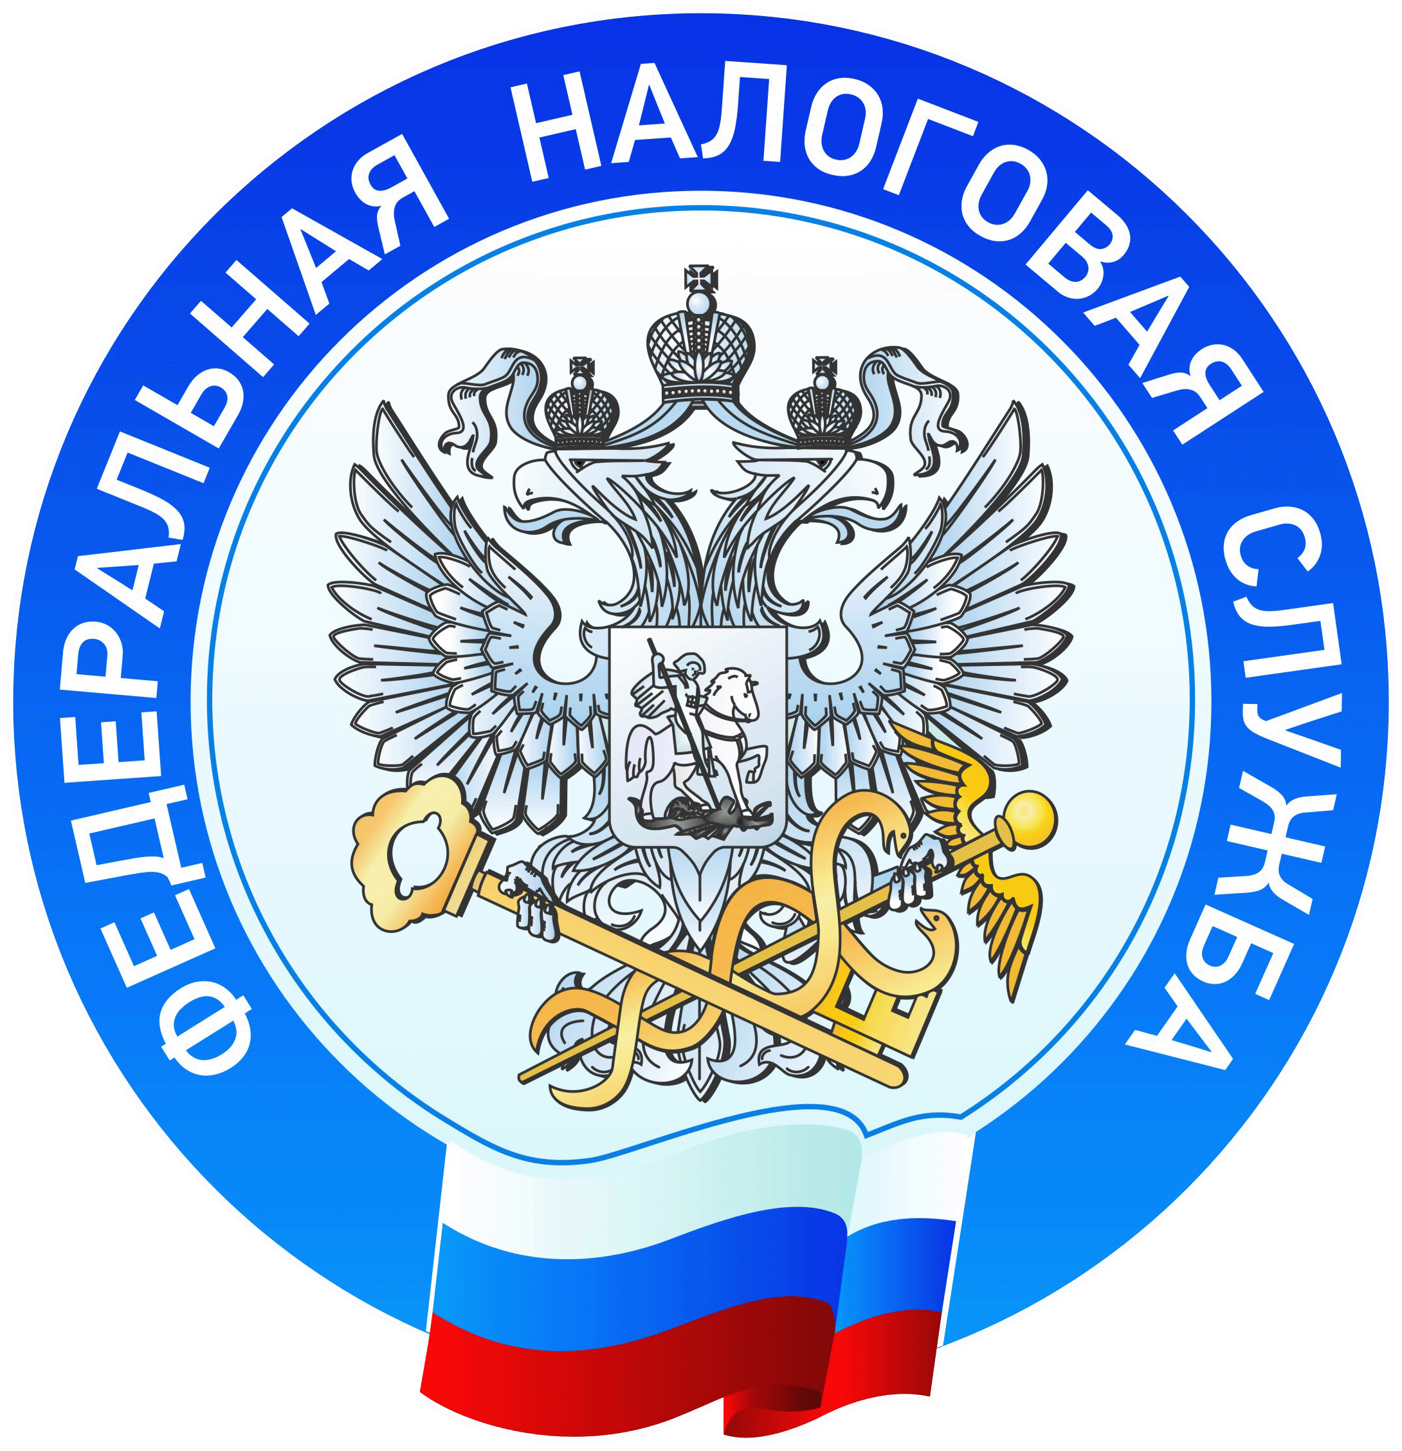 | УПРАВЛЕНИЕ ФЕДЕРАЛЬНОЙ  НАЛОГОВОЙ СЛУЖБЫ ПО ОРЕНБУРГСКОЙ ОБЛАСТИ | Контакт-центр 8-800-2222-222  www.nalog.ru | Подпись  Дата 01.02.2021 г.

